# 课题申报

注意：因系统是基于谷歌内核开发，请尽量使用微软edge、谷歌浏览器、火狐浏览器，登录教务系统，网址https://jw.ustc.edu.cn/(使用过程中如有问题请通过右上角“意见反馈”和研发人员沟通)

## 菜单位置

【毕业论文】—【开题报告】

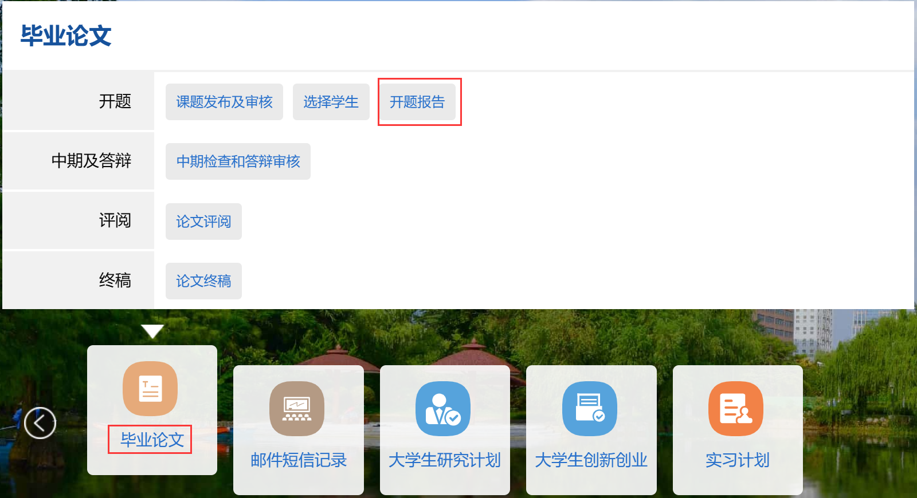

## 开题报告

### 待审核

1. 点击【待审核】标签页，【审核】按钮，可以对开题报告进行审核

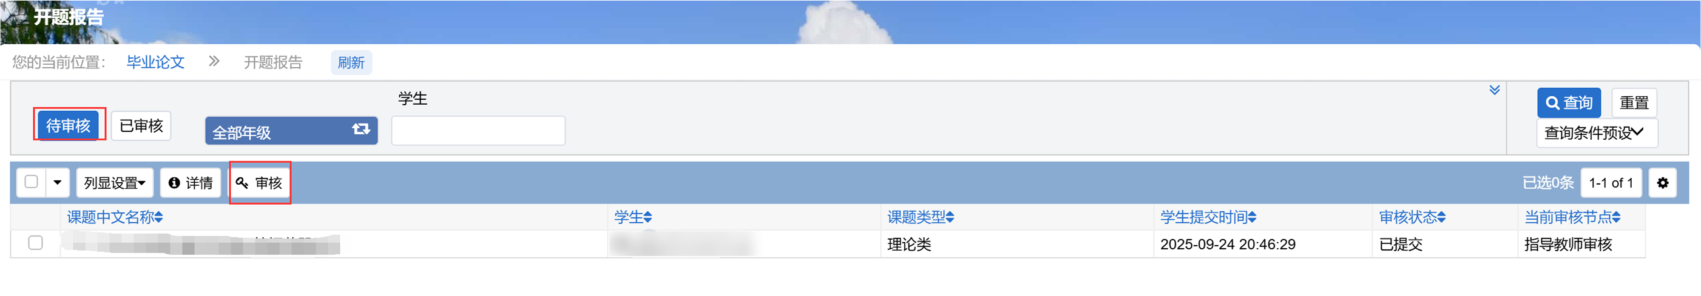

1. 开题报告页面可以查看课题基本信息、学生填写的开题报告信息；
2. 选择审核结论是否通过，提交即可；
3. 提交后，需要学生的修读院系秘书审核；

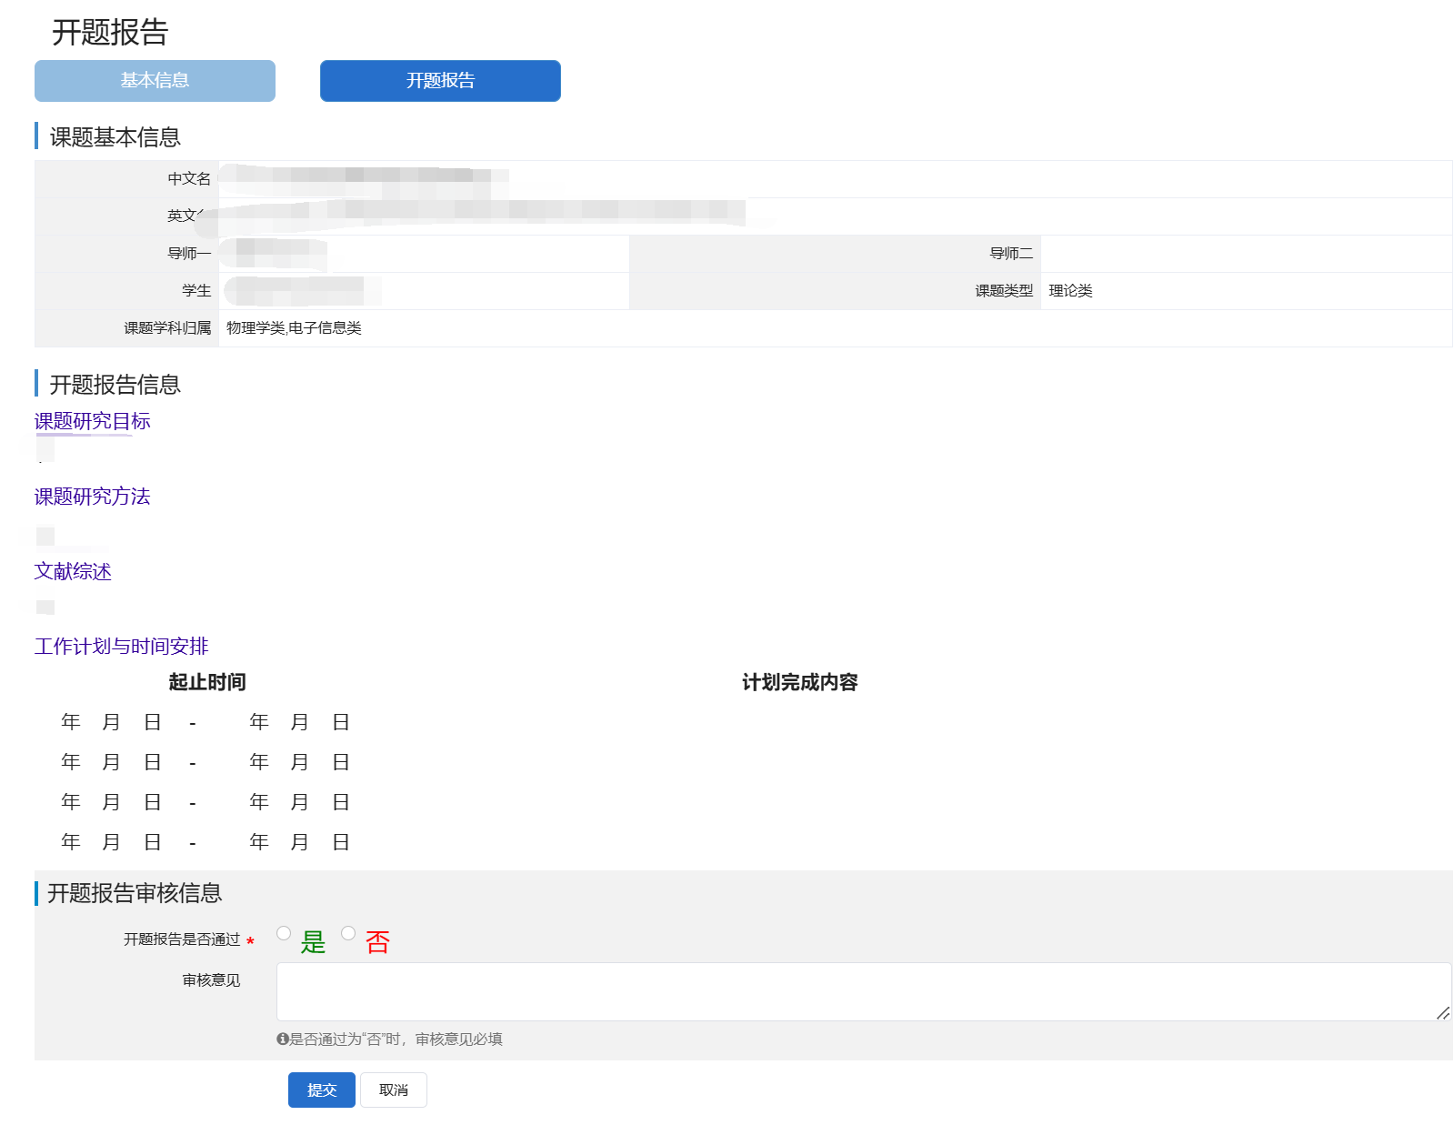

### 已审核

1. 此标签页可以查看已审核的学生开题信息；
2. 点击详情，可以查看具体开题信息；

